

**Жайылымдарды геоботаникалық зерттеп-қарау негізінде Қарасай ауданы бойынша жайылым айналымдарының схемасын бекіту туралы**

Алматы облысы Қарасай ауданы әкімдігінің 2020 жылғы 7 қыркүйектегі № 274 қаулысы. Алматы облысы Әділет департаментінде 2020 жылы 10 қыркүйекте № 5640 болып тіркелді.

      "Қазақстан Республикасындағы жергілікті мемлекеттік басқару және өзін-өзі басқару туралы" 2001 жылғы 23 қаңтардағы Қазақстан Республикасы Заңының 31-бабына, "Жайылымдар туралы" 2017 жылғы 20 ақпандағы Қазақстан Республикасы Заңының 9-бабы 1-тармағының 3) тармақшасына сәйкес, Қарасай ауданының әкімдігі ҚАУЛЫ ЕТЕДІ:

      1. Жайылымдарды геоботаникалық зерттеп-қарау негізінде Қарасай ауданы бойынша жайылым айналымдарының ұсынылатын схемасы осы қаулының қосымшасына сәйкес бекітілсін.

      Ескерту. 1-тармақ жаңа редакцияда - Алматы облысы Қарасай ауданы әкімдігінің 16.10.2024 № 514 қаулысымен (алғашқы ресми жарияланған күнінен кейін күнтізбелік он күн өткен соң қолданысқа енгізіледі).

      2. Осы қаулының орындалуын бақылау аудан әкімінің орынбасары Қ. Аймановқа жүктелсін.

      3. Осы қаулы әділет органдарында мемлекеттік тіркелген күннен бастап күшіне енеді және алғашқы ресми жарияланған күнінен бастап қолданысқа енгізіледі.

|  |  |
| --- | --- |
| *Қарасай ауданының әкімі* | *Ж. Далабаев* |

|  |  |
| --- | --- |
|  | 2020 жылғы 7 қыркүйегі № 274 қаулысына қосымша |

**Жайылымдарды геоботаникалық зерттеп-қарау негізінде Қарасай ауданы бойынша жайылым айналымдарының схемасы**

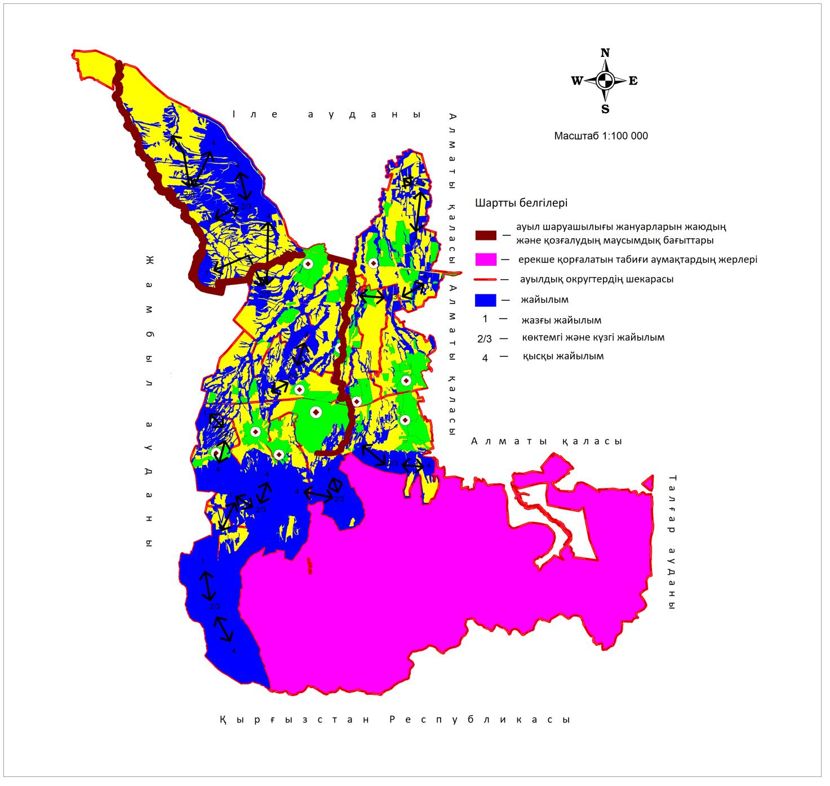

© 2012. Қазақстан Республикасы Әділет министрлігінің «Қазақстан Республикасының Заңнама және құқықтық ақпарат институты» ШЖҚ РМК